Памятка о строгом соблюдении мер

пожарной безопасности по установке новогодней ёлки
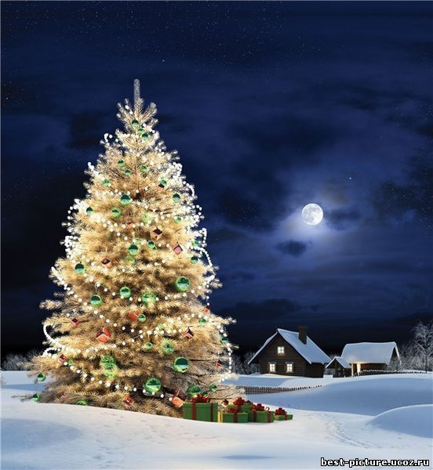
Самый любимый праздник у людей – Новый год. Он всегда долгожданный, он приносит с собой запах леса, мороза и что-то такое волшебное, сказочное. А ёлка с давних времен стала символом этого праздника и вызывает у людей особую радость. Во избежание беды в эти праздничные дни необходимо соблюдать правила пожарной безопасности по установке елки.
Итак, ёлку в квартире следует устанавливать на устойчивом и прочном основании в таком месте, чтобы она не мешала передвижению по квартире, играм детей, не касалась легковоспламеняющихся предметов. Не рекомендуется ставить её у выхода из помещения, иначе в случае воспламенения она превратится в непреодолимую преграду. Для украшения ёлки не рекомендуется использовать игрушки, изготовленные из ваты и бумаги, а также целлулоидные.
Перед тем, как повесить электрическую гирлянду на ёлку, её нужно тщательно проверить на предмет повреждения изоляции, все ли лампочки загораются. Довольно часто хозяева, желая доставить радость детям и гостям, конструируют различные приспособления, иллюминирующие ёлку. Это небезопасно, так как незначительная погрешность при "производстве" может привести к короткому замыканию и к пожару.
По этой же причине нельзя укреплять клочки ваты в переносных розетках, лампочках гирлянд, маскировать её провода. Не нужно использовать электрогирлянды кустарного производства, потому что, как правило, провода и лампочки в них не соответствуют напряжению и силе тока, к тому же слишком мощная гирлянда может стать большой нагрузкой для электросети.
Следите за тем, чтоб в розетку не было включено много мощных потребителей электроэнергии (в том числе гирлянд). Не экономьте деньги на дешёвых, некачественных электрогирляндах, при приобретении требуйте сертификат по пожарной безопасности на данную продукцию.
Опасно украшать ёлку свечами и использовать в помещении бенгальские огни и пиротехническую продукцию. Уходя из дома, обязательно выключайте гирлянду и не разрешайте детям включать и выключать её. Нельзя устанавливать вблизи ёлки какие бы то ни было нагревательные электроприборы.
В случае соблюдения предложенных советов и правил новогодний праздник не принесет горя и разочарований и будет действительно радостным, долгожданным, любимым и, главное, безопасным.
С наступающим Новым годом!

Управление по делам ГО и ЧС Администрации района

